NO KAD PENGENALAN
ANGKA GILIRAN



SEKTOR PENDIDIKAN ISLAM
SOALAN PERCUBAAN
SIJIL PELAJARAN MALAYSIA 2019 5226/1
TASAWWUR ISLAM
Kertas soalan mengandungi 9 halaman bercetak
Kertas 1
2019
1 ¼ Jam Satu jam lima belas minit
JANGAN BUKA KERTAS SOALAN INI SEHINGGA DIBERITAHU
- Tulis nombor kad pengenalan dan angka giliran anda pada petak yang disediakan.

- Kertas ini mengandungi dua bahagian : Bahagian A dan Bahagian B.

- Jawab semua bahagian.

- Bahagian A mengandungi 20 soalan . Jawab setiap soalan dengan menghitamkan ruangan yang betul di halaman 9 dalam kertas soalan ini.

- Bahagian B mengandungi 20 soalan, Jawab semua soalan. Jawapan anda hendaklah ditulis pada ruangan jawapan yang disediakan dalan kertas soalan ini.

- Anda dinasihatkan mengambil masa 30 minit untuk menjawab soalan Bahagian A dan 45 minit untuk Bahagian B

_________________________________________________________________________
Kertas soalan ini mengandungi 8 halaman bercetak
Untuk kegunaan pemeriksa
Bahagian | Soalan | Markah  penuh | Markah  diperolehi
A | 1-20 | 20
B | 21- 40 | 20
JUMLAH |  | 40

Bahagian A
[20 markah]

1. | Apakah tanda manusia taat dan patuh kepada Allah SWT?
 | A | Berselawat kepada Nabi
 | B | Mengabdikan diri kepadaNya
 | C | Menjadi khalifah di atas muka bumi
 | D | Mengamalkan sifat hormat menghormati

2 . | Istidraj ialah perkara luar biasa yang berlaku kepada orang yang tidak taat dan derhaka kepada
 | A | Allah SWT untuk menyesatkan lagi
 | B | manusia biasa yang tinggi darjatnya di sisi Allah SWT
 | C | umat Islam tanpa diusahakan untuk mempelajarinya
 | D | orang yang bakal dilantik oleh Allah SWT sebagai rasul

3. | Menurut al-Quran, asal kejadian manusia bermula daripada penciptaan
 | A | roh
 | B | tanah
 | C | air mani
 | D | Adam A.S.

4. | - Mendidik panduan hidup  - Mendidik akhlak mulia  Pernyataan di atas menerangkan tentang ________________.
 | A | ciri-ciri wahyu
 | B | peranan wahyu
 | C | kandungan wahyu
 | D | keistimewaan wahyu

5. | Antara yang berikut, yang manakah membuktikan al-Quran sebagai petunjuk sepanjang zaman?
 | I | Kebenarannya tidak boleh diragui
 | II | Keindahan gaya bahasanya tidak mampu ditandingi
 | III | Kitab yang diturunkan kepada semua nabi dan rasul
 | IV | Kandungannya merangkumi seluruh peraturan hidup
 | A | I, II dan III
 | B | I, II dan IV
 | C | I, III dan IV
 | D | II, III dan IV

6. | X yang dimaksudkan dalam pernyataan di atas ialah
  X
  - Perawinya thiqah
  - Tiada sebarang kecacatan
  - Menjadi hujah bagi umat Islam
 | A | hadis mutawatir
 | B | hadis maudhuk
 | C | hadis dhaif
 | D | hadis sahih

7. | Yang berikut adalah ciri-ciri pengaruh asing yang bertentangan dengan Islam kecuali
 | A | taksub kepada bangsa dan darjat
 | B | mengasingkan agama daripada kehidupan
 | C | menafikan kekuasaan Tuhan dan menolak wahyu
 | D | menyuruh manusia berusaha mencari harta dan kekayaan

8. | Antara yang berikut yang manakah cara untuk menghayati sifat rabbaniyyah?
 | I  II  III  IV  A | Mengamalkan akhlak mulia  Menuntut ilmu pengetahuan  Melaksanakan segala kemahuan hidup  Meninggalkan segala larangan Allah SWT  I, II dan III
 | B | I, II dan IV
 | C | I, III dan IV
 | D | II, III dan IV

9. | Yang berikut adalah konsep Syumuliyyah dalam bidang ekonomi kecuali
 | A | melarang pencerobohan harta
 | B | menggariskan cara muamalat yang betul
 | C | mewajibkan manusia mengeluarkan zakat
 | D | memberi kebebasan penuh mendapatkan harta
10. | Sekiranya Fatimah binti Muhammad sendiri yang mencuri , nescaya turut aku potong tangannya.  Hadis riwayat al-Bukhari  Pernyataan di atas merujuk kepada konsep
 | A | thabat
 | B | murunah
 | C | rabbaniyyah
 | D | syumuliyyah

11. | Sesuatu yang dikurniakan oleh Allah SWT kepada hambaNya untuk dimiliki dan dimanfaatkan.  Pernyataan di atas menerangkan ___________________ hak milik.
 | A | konsep
 | B | batasan
 | C | pengertian
 | D | kepentingan

12. | Semua yang berikut ialah kesan kesungguhan bekerja kepada individu kecuali
 | A | merangsang pertumbuhan ekonomi
 | B | memupuk sikap berdikari
 | C | meningkatkan daya saing
 | D | menaikkan taraf hidup
13. | Contoh pencarian harta yang haram menurut Islam ialah
 | A |  | menjual kulit buaya
 | B |  | menjual pil kesihatan
 | C |  | menjual organ manusia
 | D |  | menjual baja dari najis lembu

14. | Pilih pernyataan yang menunjukkan kelebihan bekerja kerana Allah SWT.
 | A | Melahirkan pekerja yang cekap dalam semua bidang
 | B | Meningkatkan mutu kerja yang berkualiti
 | C | Menghasilkan produk yang disukai ramai
 | D | Meluaskan peluang pekerjaan

15. | Muamalah ialah aktiviti yang berhubung dengan tatacara perhubungan antara
 | A | manusia dengan pencipta
 | B | manusia dengan manusia
 | C | manusia dengan haiwan
 | D | manusia dengan alam

16. | Manakah padanan yang betul mengenai kesalahan dan hukuman jenayah menurut Islam.
 | A  B  C  D
  Kesalahan | Hukuman
  Murtad | Disebat 100 kali
  Zina Muhsan | Disebat 100 kali
  Minum Arak | Disebat 40 kali
  Qazaf | Disebat 40 kali
 |  | Osman selalu mengungkit-ungkit pertolongan yang telah diberikan kepada jiran-jirannya untuk menyakitkan hati mereka
17. | Perbuatan di atas menerangkan maksud __________________
 | A | ujub
 | B | riak
 | C | aza
 | D | sum’ah
18. | Ciri-ciri penyelesaian masalah yang dituntut dalam Islam ialah
 | I |  | Menepati kehendak syarak
 | II |  | Dilakukan secara berterusan
 | III |  | Penyelesaian secara bersepadu
 | IV |  | Mendahulukan kepentingan individu

 | A  B | I, II dan III  I , II dan IV
 | C | I, III dan IV
 | D | II , III dan IV
19. | Berikut adalah sumber penyelesaian masalah

20. |  | I – Mustalah Hadis  II- Al-Ijmak  III- Al-Quran  IV- Al-Qias  A I, II dan III  B I , II dan IV  C I, III dan IV  D II , III dan IV  Berikut merupakan bukti Islam mampu menyelesaikan masalah anak luar nikah kecuali
 |  | A. | Mensyariatkan perkahwinan
 |  | B. | Membataskan pergaulan bukan mahram
 |  | C. | Memilih pasangan yang berpengetahuan agama
 |  | D. | Menjatuhkan hukuman denda bagi kesalaham zina
Bahagian B  [ 20 markah ]  Soalan 21 hingga Soalan 24 |  |  |  |  |  | Untuk  Kegunaan  Pemeriksa
Tulis istilah yang bersesuaian dengan pernyataan berikut dalam ruangan yang disediakan .

21 | Keyakinan seseorang dalam hati bahawa Allah S.W.T  Mencipta , memiliki dan mentadbir alam. |  |  |  |  | 1
22 | Sifat semulajadi yang ada pada setiap kejadian Allah S.W.T. |  |  |  |  | 1
23 | Menggunakan kemahiran dan kepakaran untuk memperolehi keuntungan peribadi dengan cara yang salah. |  |  |  |  | 1
24 | Memberi atau menerima wang , harta atau khidmat seseorang secara tidak jujur dengan tujuan untuk mendapatkan sesuatu. |  |  |  |  | 1
Soalan 25 hingga soalan 28
Lengkapkan pernyataan berikut dengan jawapan yang sesuai..
25 | Fahaman _________________ menolak hadis sebagai sumber perundangan Islam. |  |  |  | 1
26 | __________________ialah rangkaian perawi yang meriwayatkan hadis hingga bersambung kepada Rasulullah . |  |  |  | 1
27 | Islam mengiktiraf _________________________ dalam kalangan umatnya terhadap harta. |  |  |  | 1
28 | Antara ciri pekerjaan yang digalakkan dalam Islam ialah pekerjaan yang tidak mencemarkan _____________ . |  |  |  | 1

Soalan 29 hingga soalan 32

Tandakan ( ✓ ) pada pernyataan yang BETUL.
Tandakan (  ) pada pernyataan yang SALAH.

29 | Kebenaran akal bersifat relatif dan sentiasa berubah mengikut  perubahan manusia. | 1
30 | Orang yang sentiasa menggunakan akal disebut sebagai Ulul Ilmi. | 1
31 | Perjanjian usaha sama antara dua atau beberapa orang pemilik modal  untuk menjayakan sesuatu projek serta berkongsi keuntungan dikenali  sebagai al-Musyarakah. | 1
32 | Manipulasi ialah penguasaan sepenuhnya oleh seseorang atau syarikat  terhadap sesuatu barangan , perkhidmatan dan perdagangan dalam  pasaran | 1

Soalan 33 dan soalan 34
Tentukan prinsip Pandangan Hidup Islam yang berikut |  | Untuk  Kegunaan  Pemeriksa
33 | S ialah :________________________ | 1
   | Pernyataan prinsip
  S | Agama Islam dan juga seluruh makhluk adalah hak mutlak Allah S.W.T
  T | Semua makhluk yang hidup di dunia ini terikat dengan masa , tempat dan ruang tertentu
34 | T ialah : _______________________ | 1
Jenis kesalahan  W  Hukuman  Hukum bunuh setelah disuruh bertaubat dan diberi tempoh tertentu  35 | Soalan 35 dan soalan 36  Carta B di bawah merujuk jenis kesalahan dan hukuman yang boleh dijatuhkan hukum hudud.  Hukum hudud  Jenis kesalahan  V  Hukuman  Hukuman  Kesalahan mengambil harta tanpa membunuh, tangan dan kakinya hendaklah dipotong secara bersilang  Jenis kesalahan W ialah ___________________ | 1
 |  | 1
36 | Jenis kesalahan V ialah ___________________
Soalan 37 dan soalan 38
Berdasarkan rajah di bawah
Nilai Luhur Sistem Sosial Islam

1
P
Ukhuwwah Islamiyyah
Q

37. P ialah ____________________
1

38. Q ialah ____________________

Soalan 39 dan soalan 40
Berdasarkan rajah di bawah
Keperluan Perundangan Islam kepada individu

Y
X
1

39. X ialah _______________________________________________
1
40. Y ialah _______________________________________________

KERTAS SOALAN TAMAT
Markah Bahagian B

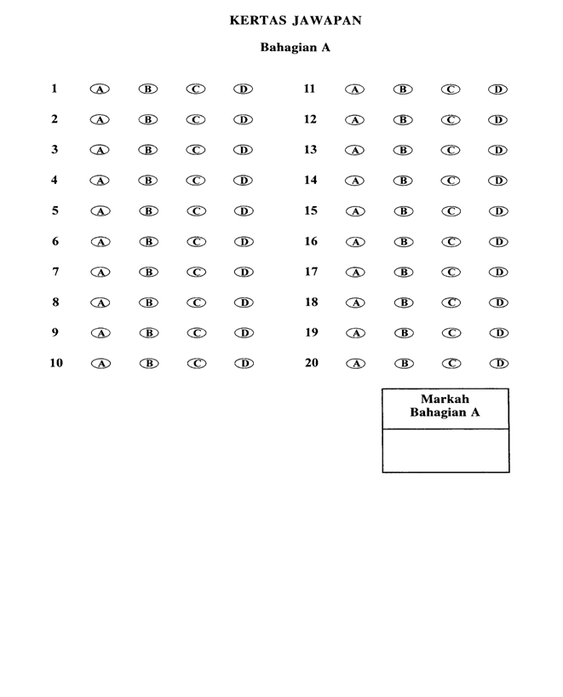

2

